APSTIPRINĀTS:

SIA Jelgavas pilsētas pašvaldības iestāde “Jelgavas izglītības pārvalde”reģ. Nr. LV90000074738

Vadītāja ..........………………… /Gunta Auza /
paraksts paraksta atšifrējums
20___. g. „ .„ __________________

DARBA AIZSARDZĪBAS INSTRUKCIJA DARBAM AR DATORU

Šī instrukcija nosaka darba drošības prasības, kā arī datora lietotāja darba veikšanas kārtību ar datoru. Atbildīgs par šīs instrukcijas prasību ievērošanu ir datora lietotājs.

I. Vispārīgā daļa
Ar datoru atļauts strādāt personām:
- kuras ir attiecīgi apmācītas;
- kuras ir instruētas darba aizsardzībā, ugunsdrošībā, elektrodrošībā;
- kuru veselības un redzes stāvoklis ir pārbaudīts un atbilst darba izpildes prasībām.

Raksturīgākie darba vides riska faktori darbā ar datoru:
- fiziskā slodze (piespiedu darba poza, neatbilstoši ergonomikas prasībām iekārtota darba vieta, lokāls muskuļu sasprindzinājums, monotons darbs, ātrs darba temps);
- redzes slodze (redzes sasprindzinājums, neapmierinoši displeja ergonomiskie parametri, nepietiekams apgaismojums, atspīdumi, apžilbinājumi);
- psiholoģiskā slodze (laika trūkums, ātrs temps, īss darba termiņš, darbs, kam nepieciešama liela koncentrēšanās, nepareiza darba organizācija, psiholoģiskā atmosfēra darba kolektīvā u.c. faktori, kas izraisa stresa situācijas);
- elektriskā strāva (pieskaršanās bojātiem vadiem, elektroiekārtas strāvu pārvadošai daļai, apgaismošanas ķermeņi u.c.);
- citi faktori (neatbilstošs grīdu stāvoklis, kas var izraisīt paklupšanu, paslīdēšanu, krišanu; smagu priekšmetu apgāšanās vai krišana no augstuma – ievainojumi, izmežģījumi, traumas).
Displejam, tastatūrai, programmatūrai, darba galdam, darba krēslam, darba telpas iekārtojumam un darba organizācijai jābūt tādiem, lai novērstu vai mazinātu kaitējumu datoru lietotāju veselībai.
Iekārtojot darba vietu, uzmanība jāpievērš arī iespējamiem riska faktoriem (elektrotrauma, paslīdēšana, paklupšana, krišana, smagumu celšana un pārvietošana, ķīmisko vielu iedarbība).
Aizsardzībai no bīstamo un kaitīgo faktoru iedarbības paredzēti šādi kolektīvie un individuālie līdzekļi:
- ērts un pareizs telpas iekārtojums;
- darba un atpūtas režīma ievērošana;
- pietiekams un neatstarojošs darba vietas apgaismojums;
- neitralizatori, gaisa mitrinātāji- statiskās elektrības veidošanas un iedarbības samazināšanai telpās;
- ventilācija;
- zemējums.

Minimālās prasības darba vietas iekārtojumam

Darba procesa plānošana
Darba process jāplāno tā, lai mainītos veicamā darba raksturs, piemēram, sēdošu darbu ieteicams pēc kāda laika nomainīt ar darbu stāvus vai darbu, kas prasa fizisku piepūli.
Ja dažādu apstākļu dēļ šāda veida darba organizācija nav iespējama (piemēram, intensīva datu ievadīšana, datu nolasīšana no ekrāna un taml.), nepieciešams ievērot regulārus pārtraukumus, kas ieskaitāmi darba laikā.

Pārtraukumu veids un laiks
Nav ieteicams strādāt ar datoru bez pārtraukuma ilgāk par 2 stundām. Īsi, regulāri pārtraukumi ir daudz efektīvāki nekā gari un neregulāri pārtraukumi.
Ieteicams ik pēc 1 stundas pārtraukt darbu uz 5–10 minūtēm vai ik pēc 2 stundām – uz 15 minūtēm. Pārtraukumu laikā nav ieteicams atrasties pie monitora. Ja darbs saistīts ar datu nolasīšanu no ekrāna, tad darba pārtraukumos jāizvairās no redzes piepūles. Savukārt, ja darbs saistīts ar intensīvu datu ievadīšanu, tad pārtraukumā jāizvairās no līdzīga rakstura kustībām roku un plaukstu locītavās. Pārtraukumu laikā ieteicami dažādi vingrojumi (sk. pielikumu).

Redzes korekcija
Ja datora lietotājam ir redzes traucējumi un nepieciešama redzes korekcija, ieteicams iegādāties atbilstošas brilles. Kontaktlēcas lietojamas tikai tad, ja, ilgstoši strādājot, nerodas veselības traucējumi. Cilvēkiem, kas ir vecāki pēc 40 gadiem, tūlīt pēc pirmām sūdzībām par redzes pasliktināšanos (presbiopija jeb vecuma tālredzība), ieteicams izvēlēties brilles, kas palīdzēs ērti un labi saskatīt tastatūru, tekstu un monitoru 45–75 cm attālumā. Lēcu un briļļu veidu iesaka speciālists atbilstoši pacienta redzes defektam. Vēlams, lai briļļu lēcas būtu pārklātas ar īpašu pretatspīdumu pārklājumu, kas nodrošina gaismas caurlaidību virs 98% un novērš nevēlamos atstarojumus.
Atcerieties, ka pārbaudot redzi, nepieciešams informēt ārstu, ka Jūs strādājiet ar datoru!

Vispārīgās prasības darba vietai
Darba telpā ieteicamā gaisa temperatūra: aukstajā gadalaikā 19°C - 25°C ± 2°, siltajā gadalaikā – 20°C - 28°C. Ieteicamais gaisa relatīvais mitrums: no 30 līdz 70 %.
Ja telpā jāizvieto vairāk par vienu datoru, ieteicams:
  - novietot displejus ar mugurējām virsmām vienu pret otru;
  - lai attālums no viena displeja mugurējās virsmas līdz otra displeja ekrānam būtu lielāks par 2,0 m;
  - lai attālums starp blakus esošo displeja sānu virsmām būtu lielāks par 1,2 m.

Apgaismojums
Izvēloties darba telpas apgaismojumu, jāņem vērā darba uzdevums (lasīšana no ekrāna, drukātu tekstu lasīšana, teksta ievadīšana un taml.) un strādājošo individuālās redzes īpatnības. Ieteicamā apgaismojuma intensitāte ir 500 lx. Nepieciešamības gadījumā darba vietu aprīko ar vietējo mākslīgo apgaismojumu. Gaismas avotiem jāatrodas ārpus strādājošā tiešā redzeslauka. Lai pietiekami apgaismotu darbalauku (izmantojamos materiālus, tastatūru u.tml.), jāizmanto lampas ar regulējamu staru kūļa virzienu. Gaisma nedrīkst spīdēt tieši monitorā vai strādājošā acīs. Luminiscences lampas ir jānosedz ar gaismas izkliedētājiem (difuzoriem).
Datora novietojums - darba vietu jāiekārto tā, lai gaismas stari no logiem nenonāk tieši uz datora ekrānā. Ekrāna virsmai jāatrodas perpendikulāri logam. Vēlams, lai telpas logi būtu vērsti uz ziemeļiem.
Atspīdumi - atspīdumi apžilbina datora lietotāju, traucējot attēla saskatīšanu uz ekrāna. Rezultātā pieaug redzes sasprindzinājums, kas var izraisīt redzes traucējumus. Iekārtojot darba vietu, nepieciešams maksimāli samazināt atspīdumus uz ekrāna, kuri var rasties no logiem, lampām, sienām, šķērssienām, griestiem, grīdas, biroja ierīcēm un piederumiem, strādājošo apģērba, mēbelēm utt. Atspīdumi visbiežāk rodas tad, ja displeji ir novietoti nepareizi, piemēram, ekrāns pret ekrānu vai ekrāns pret logu.
Atspīdumus uz ekrāna iespējams novērst šādi:
- aprīkojot logus ar žalūzijām vai aizkariem;
- pareizi izvietojot vispārējos un vietējos gaismas ķermeņus;
- noregulējot ekrāna stāvokli;
- izvēloties matētas darba virsmas.
Ja minētie pasākumi nav efektīvi, var izmantot pretatspīdumu filtrus, taču jāņem vērā, ka filtri samazina attēla kvalitāti, bet tas var radīt redzes diskomfortu. Atspīdumu samazināšanai ieteicams izvēlēties displeju ar speciālu pretatspīdumu pārklājumu.

Elektromagnētiskais un elektrostatiskais lauks
Ap dažāda veida elektriskajām ierīcēm, arī biroja tehniku, veidojas elektromagnētiskais (EML) un elektrostatiskais lauks. Birojā lielākais EML radītājs ir monitors. EML intensitāte ir neliela, tā samazinās, pieaugot attālumam. EML kaitīgo ietekmi uz veselību var novērst, ja darba vieta pie datora tiek pareizi iekārtota; nav nepieciešams izmantot īpašus aizsargfiltrus.
Elektrostatiskais lauks veicina putekļu uzkrāšanos uz monitora un tā tuvumā, tāpēc samazinās attēla kvalitāte. Elektrostatisko lauku var samazināt, regulāri tīrot ekrānu (ieteicams ar antistatiskiem šķīdumiem), vēdinot un uzkopjot telpas (mitrā uzkopšana). Svarīgi ir pareizi izvēlēties telpu apdares un darba apģērba materiālus, kas paši par sevi var būt elektrostatiskā lauka avoti. Tāpēc ieteicams izvēlēties dabiskos materiālus.

Darba krēsls

Krēsla atzveltne - krēsla atzveltnei jābalsta mugura vismaz jostas un krustu rajonā, tai jāatbilst muguras formai. Atzveltnei jābalsta mugura visā tās garumā atbilstoši mugurkaula dabiskajiem izliekumiem (attēlā 2). Optimālā variantā darba krēsla atzveltnei jānodrošina muguras atbalsts pat tad, ja strādājošais maina ķermeņa pozu, piemēram, noliecas uz priekšu vai atliecas atpakaļ ( att. 1).
Sēdekļa augstums - pareiza krēsla sēdekļa augstuma izvēle (att. 3) ir ļoti svarīga, lai nodrošinātu ērtu darba pozu. Ja darba krēsls ir par augstu, tā sēdeklis var nospiest augšstilba virspusējos asinsvadus. Ja darba krēsls ir par zemu, rodas ķermeņa piespiedu darba poza: leņķis elkoņa un ceļu locītavā ir mazāks par 90°, plecu josla pacelta uz augšu, galva atliekta, jo monitors atrodas augstāk attiecībā par acu līmeni. Piemērots sēdekļa augstums ir šāds: sēdekļa priekšējā mala ir paceles bedres līmenī, leņķis ceļa locītavā ir lielāks par 90⁰, pēdas novietotas stabili uz grīdas.
Sēdekļa dziļums - sēdekļa dziļumam ir jābūt mazākam par attālumu no gūžas locītavas līdz ceļa locītavai, bet attālumam no sēdekļa priekšējās malas līdz apakšstilbu mugurējai virsmai ceļa locītavas līmenī jāatbilst strādājošā plaukstas platumam (att.4).Lai sēžot nenospiestu kāju virspusējos asinsvadus, ieteicami krēsli ar noapaļotu sēdekļa priekšējo malu.
Kāju paliktņi (att. 5) - ja darba virsma ir augstāka par optimālo un nav regulējama, tai jāpiemēro krēsla augstums. Ja strādājošā pēdas nebalstās stabili pret grīdu, tad jāizmanto kāju paliktņi (att. 5a) ar regulējamu augstumu (0–150mm) un slīpumu (0–20°). Kāju paliktņa virsmai (att. 5b) jābūt pietiekami lielai un ērtai, pārklātai ar neslidenu materiālu.
Roku balsti (att. 8) - ieteicams izvēlēties krēslus ar roku balstiem. Vispiemērotākie ir roku balsti ar regulējamu augstumu un attālumu starp balstiem, lai tos varētu pielāgot katram darbiniekam individuāli un atbilstoši veicamajam darbam (att. 7). Ja roku balsti traucē, tos var noņemt.

Darba galds un darba virsma
Darba galda virsmai jābūt mazatstarojošai un pietiekami lielai, lai uz tās varētu ērti izvietot datoru un darbam nepieciešamās iekārtas, piederumus, dokumentus utt. Galda minimālie izmēri – 1200x800 mm, optimālie – 1600x1000 mm. Lai samazinātu roku muskuļu slodzi, uz darba galda jāparedz vieta, kur atbalstīt plaukstas un apakšdelmus. Galda malām un stūriem jābūt noapaļotiem, lai neradītu traumas un neērtības.
Tastatūru novieto atbilstoši strādājošā elkoņa līmenim (roka elkoņa locītavā saliekta 90⁰ leņķī); plecu josla nedrīkst būt pacelta uz augšu (att. 7). Ieteicams izmantot galdu ar regulējamu augstumu, lai to varētu pielāgot darbam stāvus un sēdus. Priekšrocība dodama galdiem, kuriem ir atsevišķa regulējama virsma tastatūrai un pelei un atsevišķa – monitoram. Ja galda virsmas augstums nav regulējams, tas nedrīkst būt mazāks par 720 mm (att 6). Šādā darba vieta jāaprīko ar regulējamu krēslu un kāju paliktni. Telpa zem darba galda virsmas - iekārtojot darba vietu, jāatceras, ka zem darba galda virsmas jāatstāj pietiekami liela brīva telpa (att. 12), lai varētu viegli mainīt darba pozu, piecelties un apsēsties. Telpai zem darba galda virsmas ieteicami šādi parametri:
  - dziļums - vismaz 70 cm; ja telpa zem darba virsmas ir slīpa, tad vismaz 50 cm sēdoša strādājošā ceļu līmenī un 70 cm pēdu līmenī (att. 11.);
  - platums - vismaz 50 cm;
  - augstums - vismaz 60 cm.

Dokumentu turētājs - dokumentu turētājam jābūt stabilam un ērti regulējamam, lai samazinātu liekas acu un galvas kustības; tas jānovieto tieši ekrānam blakus.

Displejs
Displeja novietojums - displejam jābūt viegli pagriežamam un noliecamam, lai ērti varētu noregulēt attālumu un skata leņķi no strādājošā acīm līdz ekrānam (att. leņķis starp 9 un 9a). Optimālais attālums no acīm līdz displejam ir 60cm ± 15cm (att. 9a). Monitora augšējai malai jāatrodas acu augstumā vai nedaudz zemāk, skata leņķim jābūt 35º lielam (att.9).
Attēla kvalitāte - zīmju izmēriem uz ekrāna un atstarpēm starp zīmēm ir jābūt pietiekami lielām, viegli salasāmām no optimālā attāluma. Ieteicams izmantot vienkāršus fontus, piemēram, Arial, Times New Roman. Monitora elektriskās barošanas sistēmai ir jānodrošina tāda attēla stabilitāte, lai nebūtu ar aci pamanāmu svārstību. Ja ekrānu lieto galvenokārt tekstu apstrādāšanai, ieteicams izmantot tumšus burtus uz gaiša fona. Attēla kontrastam un gaišumam (spilgtumam) jābūt viegli regulējamam.

Tastatūra

Tastatūras izmēriem un formai jābūt tādai, kas ļauj strādāt ātri un efektīvi. Tastatūrai jābūt viegli pārvietojamai pa darba virsmu un stabilai lietošanas laikā, kabelim pietiekami lokanam un garam, lai tastatūru varētu novietot vajadzīgajā attālumā no monitora ekrāna. Tastatūras korpusam nedrīkst būt asas šķautnes un stūri. Simboliem uz tastatūras taustiņiem ir jābūt kontrastainiem un labi salasāmiem. Tastatūru ieteicams novietot apmēram 45–75 cm attālumā no strādājošā acīm (att. 9b). Tastatūras priekšā nepieciešama vismaz 10 cm plata brīva vieta (att. 10), kur var novietot un atpūtināt plaukstas. Ieteicamais tastatūras slīpuma leņķis attiecībā pret horizontālo virsmu ir robežās no 0 līdz 25^{O}.

Pele

Peles kabelim ir jābūt pietiekami garam un lokanam, lai manipulācijas ar peli varētu izdarīt brīvi un ērti. Pelei nepieciešama noteikta darba virsma, ieteicams izmantot paliktni. To novieto pēc iespējas tuvāk tastatūrai, lai izvairītos no piespiedu darba pozas roku locītavām. Kreiļiem nepieciešams pielāgot peli, izmantojot programmējamās pogas.
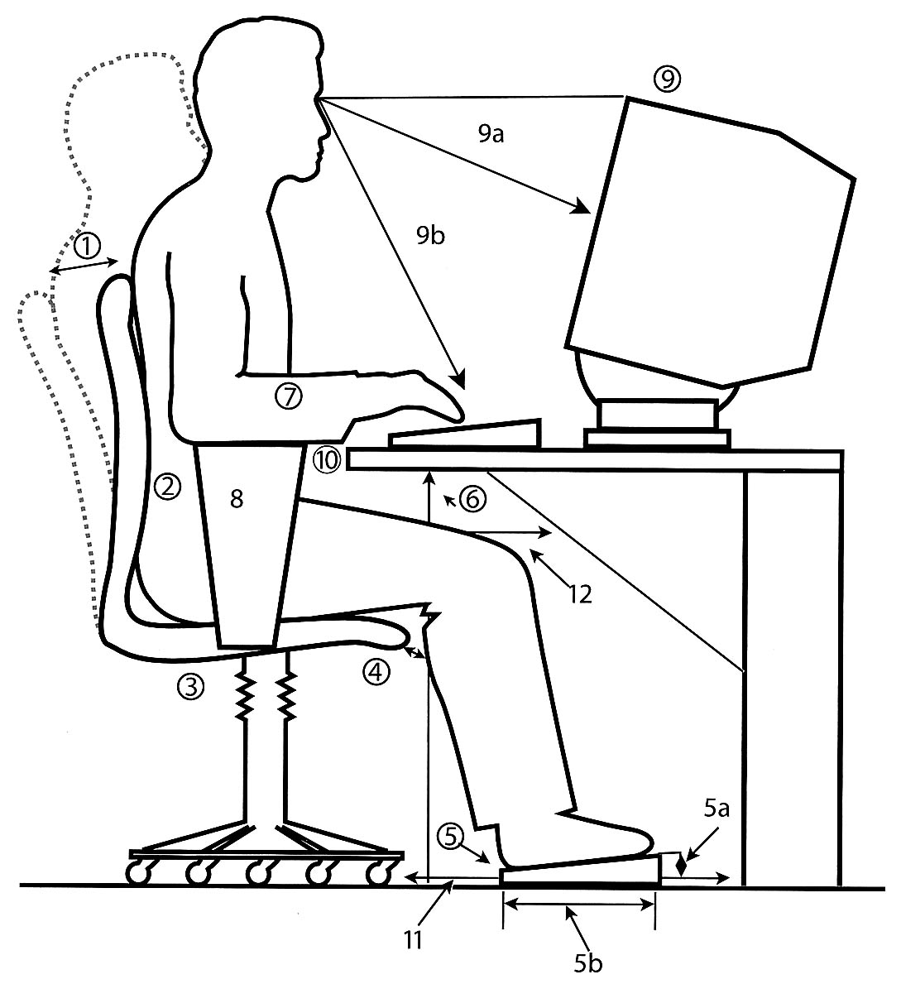

II. Darba drošības prasības uzsākot darbu

- Datora lietotājam jāzina darba vides riska faktori, to iedarbības būtība un rezultāti, kā arī jācenšas novērst kaitējumu veselībai, samazinot nelabvēlīgo un kaitīgo faktoru iedarbību uz veselību.
- Nepieciešamības gadījumā saņemt uzdevumu un norādījumus darbam no tiešā vadītāja.
- Izvēdiniet telpas un ieslēdziet ventilāciju, ja tāda ir.
- Sagatavojot darba vietu, vizuāli pārbaudīt:
  - datora procesora bloku, tastatūru, displeju, printeri un citas iekārtas;
  - savienošanas kabeļu un lokano vadu stāvokli;
  - vai normāli apgaismota darba zona;
  - darba galda virsmai jābūt tīrai, gludai, bez bojājumiem;
  - darba krēslam jābūt regulējamam, ar atzveltni un bez bojājumiem;
  - darba veikšanai nepieciešamo palīgierīču esamību un stāvokli;
  - novākt visus nevajadzīgos un ugunsbīstamos materiālus.

- Noregulēt:
- darba vietā vietējo apgaismojumu;
- galdu, krēslu komfortablai sēdēšanai;
- monitoru, papīra turētāju atkarībā no individuālajām redzes īpatnībām.
- Neuzsākt darbu, ja :
- darba vieta nav pietiekoši un pareizi apgaismota;
- noņemti, bojāti vai nav nostiprināti datora aizsargapvalki.

III. Darba drošības prasības darba laikā

- Datoru lietotājam, veicot darbu, jāizvēlas vēlamais attēls uz ekrāna un simbolu spožumu.
- Monitora ekrāns nedrīkst mirgot un atstarot apkārtējās vides priekšmetus.
- Statiskās elektrības veidošanās un iedarbības samazināšanai darba telpās, kurās tiek lietoti datori, jāizmanto gaisa mitrinātājus.
- Ievērot ražošanas telpās izvietoto drošības zīmju prasības.
- Ievērot elektrodrošības prasības, atrodoties telpās.
- Lietot individuālos aizsardzības līdzekļus.
- Būt piesardzīgam un uzmanīgam, netraucēt citus darbiniekus darba laikā.
- Atpūtai ievērot reglamentētos pārtraukumus.
- Pārtraukumu un aktīvo paužu laikā veikt vingrinājumus:
- psiholoģiskai atslodzei;
- fiziska un garīga noguruma samazināšanai;
- acs noguruma profilaksei.

- Bez pārtraukumiem nedrīkst strādāt ilgāk par 2 stundām. Racionāli plānojot darba un atpūtas režīmu, datora lietotājam ir jāievēro pārtraukums: ik pēc 1 stundas pārtraukt darbu uz 5 – 10 minūtēm, vai ik pēc 2 stundām – uz 15 minūtēm.
- Pārtraukumos darba telpas jāizvēdina.
- No datortehnikas, it īpaši no displeja (ekrāna) ieteicams vismaz vienu reizi darbadienā noslaucīt putekļus.
- Ievadot datorā tekstu no papīra, lietot papīra turētāju, jebkurā gadījumā papīram jāatrodas tādā pašā attālumā no acīm kā displejam.
- Strādājot ar ļoti maziem priekšmetiem, tos jānovieto uz paaugstinājuma.
- Nepieciešamības gadījumā lietot logu žalūzijas, aizkarus.

IV. Rīcība bīstamās situācijās

    - Pārtraukt darbu un darīt zināmu tiešajam vadītājam par bīstamajām situācijām (ja noticis nelaimes gadījums vai nejūtaties vesels);
    - Bojājumu gadījumos pārtraukt darbu līdz attiecīgā bojājuma novēršanai;
    - Mehānisko traumu gadījumā pārtraukt darbu un sniegt nepieciešamo pirmo palīdzību cietušajam vai pašpalīdzību notikuma vietā;
    - Saglabāt darba vietu tādā stāvoklī, kādā notika nelaimes gadījums un par notikušo ziņot darba devējam vai tiešajam vadītājam;
    - Bojājumu gadījumā (dzirksteļošana, dūmu vai liesmas parādīšanās, deguma smaka, pastiprināta vibrācija, nenormāla dūkšana vai troksnis u.tml.), nekavējoties izslēgt iekārtu, paziņot tiešajam vadītājam un izsaukt tehnisko personālu, brīdināt citus darbiniekus par radušos situāciju un nepieciešamības gadījumā piedalīties aizdegšanās avota likvidēšanā.
    - Ugunsgrēka gadījumā izsaukt ugunsdzēsējus pa telefonu 01 vai 112 (ieslēgt ugunsgrēka signalizāciju), piedalīties ugunsgrēka likvidēšanā.

V. Darba drošības prasības, darbu nobeidzot

- Izslēgt datoru, sakārtot darba vietu.
- Novākt visus nevajadzīgos un degtspējīgos materiālus.
- Pārbaudīt telpas: vai nav atstāts ieslēgts dators, nenovākta makulatūra.
- Aizvērt logus, izslēgt ventilāciju, apgaismojumu un aizslēgt durvis.
IESPĒJAMIE VESELĪBAS TRAUCĒJUMU CĒLOŅI CILVĒKAM, KAS STRĀDĀ AR DATORU
Sūdzības | Iespējamie cēloņi
Redzes diskomforts:  sausās acs sindroms (asarošana, graušanas vai pārejošas redzes asuma izmaiņas; acu nogurums vai apsārtums u.c.) | - Nekvalitatīvs attēls uz monitora ekrāna (netīrs, putekļains monitors vai tā filtrs, nepietiekami vai pārmērīgi kontrastains attēls, pārāk mazs zīmju izmērs, sarežģīta burtu forma)  - Nepiemērots apgaismojums (pārāk liels vai pārāk mazs)  - Atspīdumi un apžilbinājumi (nepareizi novietots vai nenoregulēts ekrāns vai gaismas ķermenis)  - Nekoriģēta redze (nepārbaudīta redze vai nepareizi izvēlētas brilles)  - Nepietiekami atpūtas brīži  - Pārāk ilgs darba laiks  - Nepareizi izvēlēts attālums no acīm līdz ekrānam, dokumentu turētājam un tastatūrai  - Intensīvas datu ievadīšanas laikā netiek izmantots dokumentu turētājs  - Zems gaisa mitrums telpā  - Putekļaina telpa (nepietiekami uzkopta telpa)
Sāpes sprandā | - Monitors novietots par augstu  - Krēsls novietots pārāk tuvu vai pārāk zemu attiecībā pret monitoru  - Intensīvas datu ievadīšanas laikā netiek izmantots dokumentu turētājs  - Monitors vai dokumentu turētājs novietots pārāk tālu un/vai neatrodas tieši pretī strādājošam  - Nepietiekami atpūtas brīži  - Pārāk ilgs darba laiks  - Nekoriģēta redze (nepārbaudīta redze vai nepareizi izvēlētas brilles)  - Nepiemērots apgaismojums (pārāk liels vai pārāk mazs)
Sāpes plecos | - Pārāk augsta darba virsma ar tastatūru un peli  - Pele novietota par tālu (sānis) no tastatūras  - Roku balsti novietoti par augstu, par tālu vai tuvu  - Nepietiekami atpūtas brīži  - Pārāk ilgs darba laiks
Sāpes jostas-krustu rajonā | - Nav muguras atbalsta vai tas ir nepietiekams  - Pārāk augsts darba krēsls  - Pārāk zema darba virsma  - Nepietiekama telpa kājām zem darba virsmas  - Nepietiekami atpūtas brīži  - Pārāk ilgs darba laiks  - Atspīdumi uz monitora, kuru dēļ ir nepareiza darba poza
Sāpes plaukstas pamatnes locītavās | - Vienveidīgas kustības plaukstas pamatnes un pirkstu locītavās (darbs ar tastatūru un peli)  - Pārāk liels leņķis starp darba virsmu un tastatūru (veidojas fizioloģiski nepareizs plaukstas pamata stāvoklis)  - Nepietiekams plaukstas pamata atbalsts  - Nepietiekami atpūtas brīži  - Pārāk ilgs darba laiks
Sāpes elkoņa locītavās | - Pārāk augsta darba virsma  - Pele novietota par tālu (sānis) no tastatūras  - Netiek izmantoti roku balsti  - Nepietiekami atpūtas brīži  - Pārāk ilgs darba laiks
Sāpes apakšdelmā | - Pārāk augsta darba virsma  - Asas darba virsmas malas  - Apakšdelmu atbalsts nav pietiekams  - Nepietiekami atpūtas brīži  - Pārāk ilgs darba laiks
Diskomforts apakšstilbos (sāpes, tirpšanas sajūta, nogurums u.c.) | - Ilgstoša sēdēšana  - Pārāk zema darba virsma  - Pārāk dziļš sēdeklis  - Sēdekļa priekšējā mala nav noapaļota  - Pārāk augsts sēdeklis un nav izmantots kāju paliktnis  - Sēdēšana ar sakrustotām kājām  - Nepietiekama telpa kājām zem darba virsmas  - Nepietiekami atpūtas brīži  - Pārāk ilgs darba laiks

IETEICAMIE VINGROJUMI

Vingrojumi acīm

Katru vingrojumu atkārtot 5 reizes.
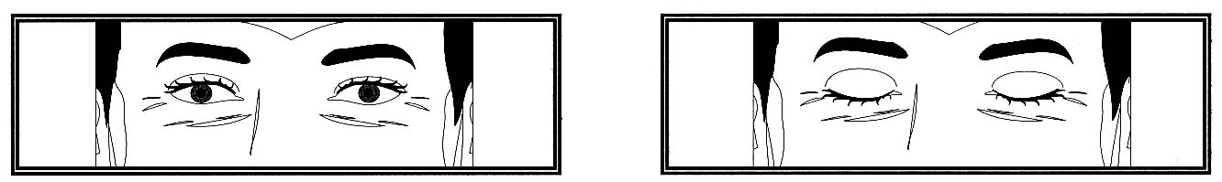
- Viens- pacelt uzacis uz augšu, turēt 3 sekundes; | - Divi- cieši aizvērt acis un relaksēties 10- 15 sekundes.

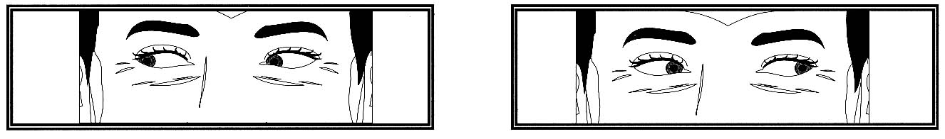
- Viens- nepagriežot galvu, vērst skatienu pa labi;  - Divi- skatīties taisni uz priekšu; | - Trīs- nepagriežot galvu vērst skatienu pa kreisi;  - Četri- skatīties taisni uz priekšu.

To pašu atkārto vēršot skatienu uz augšu un leju.

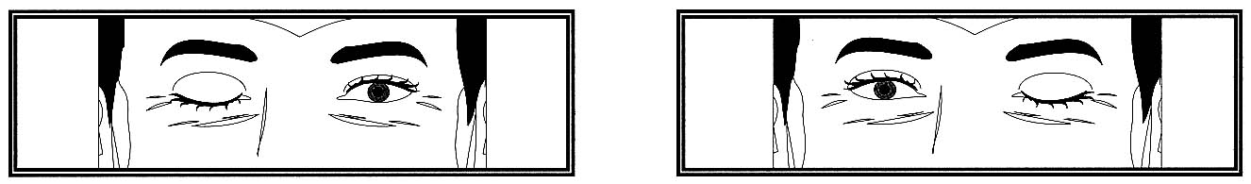
- Viens- aizvērt labo aci, paturot kreiso aci vaļā; | - Divi- aizvērt kreiso aci, paturot labo aci vaļā.
Vingrojumu veikt ātrā tempā ( 5- 10 sekundes).

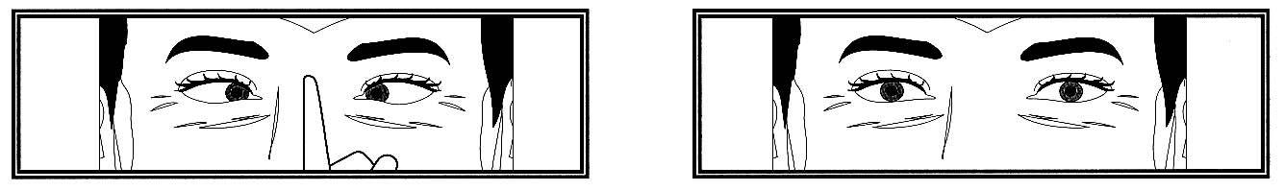
- Viens- rādītājpirkstu pielikt pie degungala un skatīties uz to 3- 5 sekundes; | - Divi- skatīties tālumā 10- 15 sekundes.

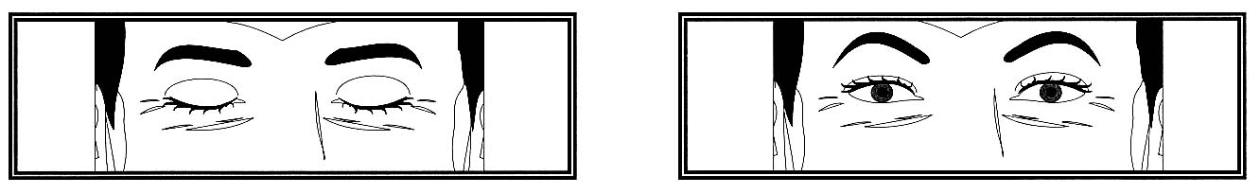
- Viens- aizvērt acis, nesasprindzinot acu muskulatūru ( 10- 15 sekundes); | - Divi- skatīties tālumā ( 10- 15 sekundes).

Izstaipīšanās vingrojumi

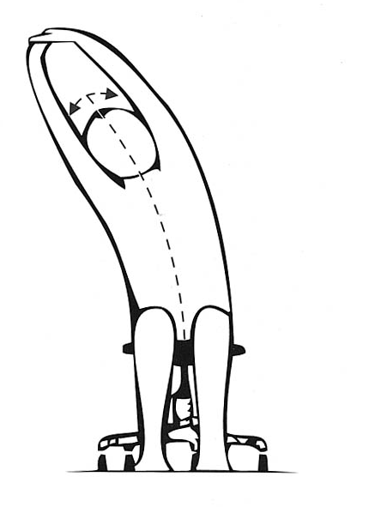
Sēdus stāvoklis ar taisnu muguru, neatbalstot to pret krēsla atzveltni.
- Viens- savīt pirkstus, pacelt rokas virs galvas, iztaisnot elkoņus, rokas liekt atpakaļ, cik tālu vien iespējams;
- Divi- lēni noliekties pa labi;
- Trīs- lēni noliekties pa kreisi.
Vingrojumu atkārtot 3-5 reizes.
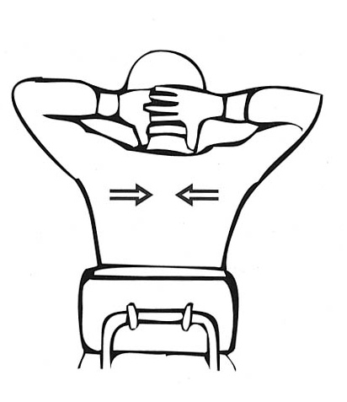
Sēdus stāvoklis, plaukstas aiz galvas, pirksti savienoti.
- Viens- tuvināt lāpstiņas, kamēr sajūt sasprindzinājumu, šādā stāvoklī palikt 5-10 sekundes;
- Divi- atslābināties.
Vingrojumu atkārtot 5-10 reizes.

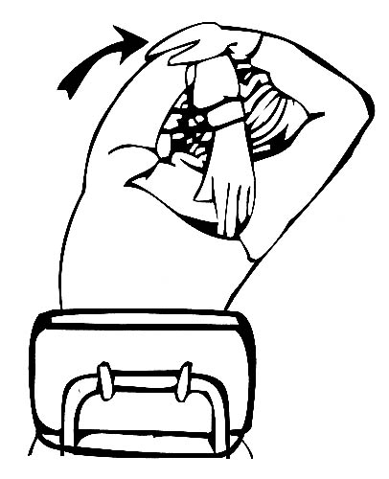

- viens- vienu roku aizlikt aiz galvas ar elkoni uz augšu, aizsniedzot ar plaukstu pretējās puses lāpstiņu;
- Divi- ar otru roku vilkt paceltās rokas elkoni, kamēr sajūt vieglu sasprindzinājumu;
- Trīs palikt šādā stāvoklī 10-15 sekundes. To pašu atkārto ar otru roku.
Vingrojumu atkārtot 5 – 10 reizes

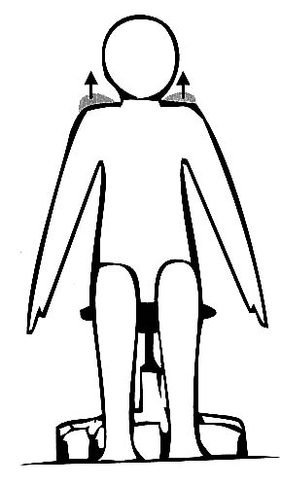

Sēdus stāvoklis, rokas gar sāniem.
- Viens- plecus pacelt uz augšu līdz sajūt vieglu sasprindzinājumu. Palikt šādā stāvoklī 3-5 sekundes;
- Divi- atgriezties izejas stāvoklī.
Vingrojumu atkārtot 5 – 10 reizes.

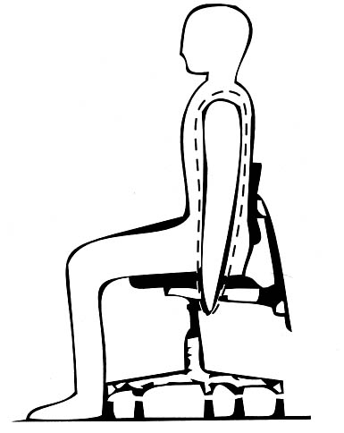

Sēdus stāvoklis, mugura atbalstīta pret krēsla atzveltni.

- Viens- lēni apaļo plecus uz priekšu ( 5 reizes);
- Divi- lēni apaļo plecus atpakaļ (5 reizes).

Vingrojumu atkārtot 3 – 5 reizes
Vingrojumi kāju muskulatūrai

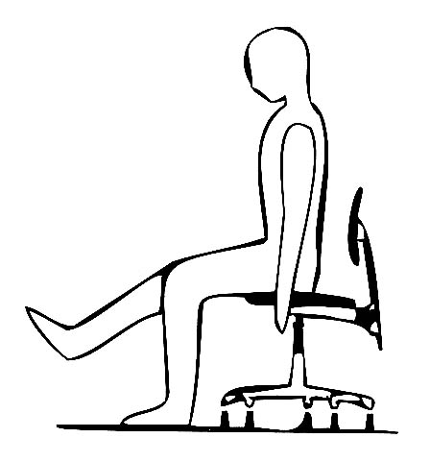

Sēdus stāvoklis ar taisnu muguru, neatbalstot to pret krēsla atzveltni, pēdas stabili uz grīdas.

- Viens- iztaisno vienu kāju, paceļot to pāris centimetrus virs grīdas, palikt šādā stāvoklī 5 sekundes;
- Divi- nolaist pēdu atpakaļ uz grīdas. To pašu atkārto ar otru kāju.
Vingrojumu atkārtot 3 – 5 reizes

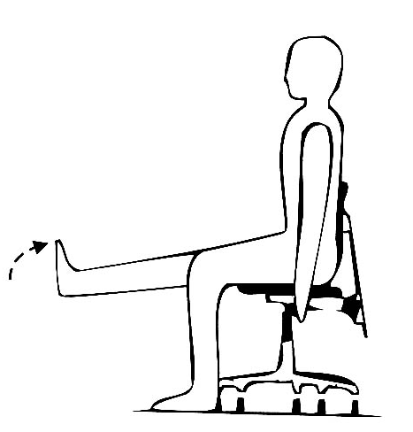

Sēdus stāvoklis, mugura atbalstīta pret krēsla atzveltni.

- Viens- iztaisnot kāju ceļa locītavā;
- Divi- noliekt pēdu uz leju- paturēt 5 sekundes;
- Trīs- pēc tam uz augšu- paturēt 5 sekundes. To pašu atkārto ar otru kāju.
Vingrojumu atkārtot 5 – 10 reizes

Vingrojumi pirkstiem un plaukstām

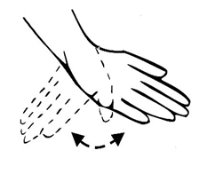
Rokas izstieptas uz priekšu, plaukstas vērstas uz leju.
- Viens- plaukstas noliekt uz leju, kamēr sajūt sasprindzinājumu. Palikt šādā stāvoklī 3-5 sekundes;
- Divi- tad atliekt uz augšu, kamēr sajūt sasprindzinājumu. Palikt šādā stāvoklī 3-5 sekundes.
Vingrojumu atkārtot 3 – 5 reizes

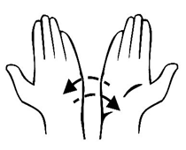

Rokas izstieptas uz priekšu, plaukstas vērstas uz augšu.
- Viens- plaukstas lēni pagriezt uz iekšu, kamēr sajūt sasprindzinājumu. Palikt šādā stāvoklī 3-5 sekundes.
- Divi- atgriezties izejas stāvoklī.
Vingrojumu atkārtot 3 – 5 reizes

Vingrojumi pirkstiem un plaukstām
(turpinājums)

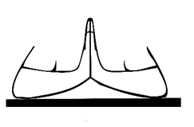
Sēdus stāvoklis, plaukstas vērstas viena pret otru, elkoņi atbalstīt uz galda.
- Viens- ar spēku tuvināt vienu otrai, kamēr sajūt maksimālu sasprindzinājumu. Palikt šādā stāvoklī 5-7 sekundes;
- Divi- atslābināt roku muskulatūru.
Vingrojumu atkārtot 3 – 5 reizes

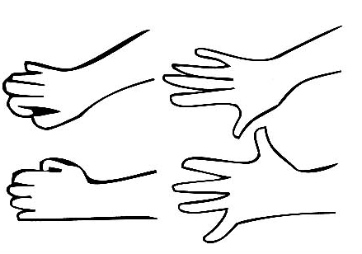

Rokas izstieptas uz priekšu, plaukstas vērstas uz leju.
- Viens- izstiept pirkstus, kamēr sajūt sasprindzinājumu;
- Divi- atslābināt roku muskulatūru;
- Trīs- savilkt pirkstus dūrēs, sajūt sasprindzinājumu;
- Četri- atslābināt roku muskulatūru.
Vingrojumu atkārtot 5 – 10 reizes

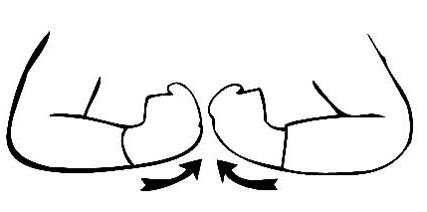
Rokas saliektas elkoņos, plaukstas dūrēs, īkšķi vērsti uz augšu.
- Viens- sasprindzinot plaukstu muskulatūru, pagriezt plaukstas uz iekšu;
- Divi- atslābināt roku muskulatūru.
Vingrojumu atkārtot 5 – 10 reizes

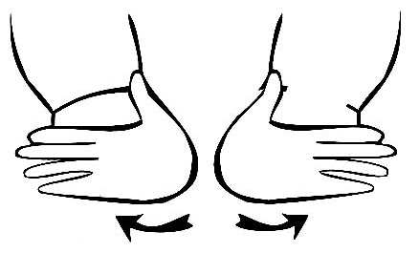

Rokas saliektas elkoņos, plaukstas paralēli viena otrai, īkšķi vērsti uz augšu.
- Viens- sasprindzināt plaukstu muskulatūru, pagriezt delnas uz āru;
- Divi- atslābināt roku muskulatūru.
Vingrojumu atkārtot 5 – 10 reizes

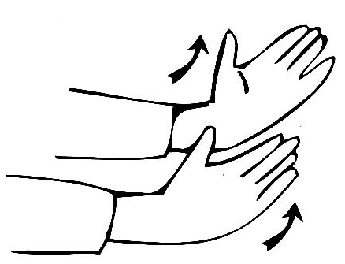

Rokas saliektas elkoņos, plaukstas paralēli viena otrai, īkšķi vērsti uz augšu.
- Viens- šūpot plaukstas pa labi;
- Divi- šūpot plaukstas pa kreisi.
Vingrojumu atkārtot 5 – 10 reizes

